江苏省高等学校大学生创新创业训练计划项目
季度检查报告
学 校 |  | 苏州大学 |  |  | 项目编号 |  | 142
项目名称 |  | 基于紫光云平台的工业互联网APP开发
项目负责人 |  | 周宇航
项目级别 |  | （）重点项目（）重点自筹项目（）一般项目（）指导项目 （√）校企合作
一、项目进展情况及取得成果（按照项目研究工作计划逐一对照填写）
项目进展情况 |  | （√）按计划进行、（ ）进度提前、（ ）进度滞后
主要研究阶段  (起止时间) |  | 研究内容 |  |  |  |  |  |  |  | 完成情况
2020年6月—2020年8月 |  | SPC应用于汽车工业领域的调研 |  |  |  |  |  |  |  | 良好
2020年8月—2020年10月 |  | 仓储管理与SPC结合的构思、系统的规划与建模 |  |  |  |  |  |  |  | 良好
项目研究成果（已取得的成果）
序号 | 项目成果名称 |  |  |  |  |  |  |  |  | 成果形式
1 | 基于紫光云平台的工业互联网网站开发项目计划书 |  |  |  |  |  |  |  |  | 电子文档
2 | 软件可行性研究报告 |  |  |  |  |  |  |  |  | 电子文档
二、项目季度报告
1. 项目执行的进展情况
1.1 2020年6月—2020年8月：SPC应用于汽车工业领域的调研
小组成员对汽车零部件生产制造领域进行了全方位、多层次、系统化的调研，收集并讨论了SPC在汽车零部件生产制造领域已经取得的应用成果，包括但不限于SPC在汽车减速器壳加工过程中的应用、SPC用于后桥齿轮精车质量控制、汽车发动机装配线的SPC质量控制系统设计等。
我们意识到：汽车的生产过程需要多个工序，而每个工序又需要控制多个产品的多个过程参数。将SPC应用于所有工序的所有参数既不经济也不必要，惟有确定某个具有特殊特性的参数，并使用SPC进行参数控制。
因此，我们决定将软件系统的自由度归还给用户，而我们自己则专注于应对各种零件的各式各样的参数，利用SPC技术将其准确无误地转化成控制图，并且按照初期的目标，在第一个模块完成数理分析控制图绘制、实时过程监管与质量监控、异常报告与追溯等SPC核心功能。
即是说，我们将开发一个框架，由用户来定制汽车零部件的类型、类型下的参数列表、参数的具体值，而框架本身将提供控制图的实时绘制、利用公式将基本量转化为汽车零件的特殊特性度量、实时预警与异常报告的生成等功能。这样就解决了同类型软件只能适用于单一零件的质量控制这一缺陷。
1.2 2020年8月—2020年10月：仓储管理与SPC结合的构思、系统的规划与建模
小组成员讨论了仓储管理与SPC质量控制相结合的可能性，参考了已有的软件雏形，对仓储管理中进行定期质量检查进行了初步的设计与建模。我们初步确立第二模块应当完成的功能包括：仓储数据的收集、数据生成、数据展示、零件数据管理。从而，我们设计出这些子系统：库房管理、人员管理、工器具管理，由于SPC技术主要应用于工器具管理，于是我们将其细化为质量定期检查、损耗管理、维保管理、报废管理、质量报警等小模块。
另外，我们对两个模块进行了详细地构思与建模，对项目的开发进行了具体的规划，对项目的可行性进行了多方位的调研与总结，完成了开发的前期准备工作。

2. 取得的成果
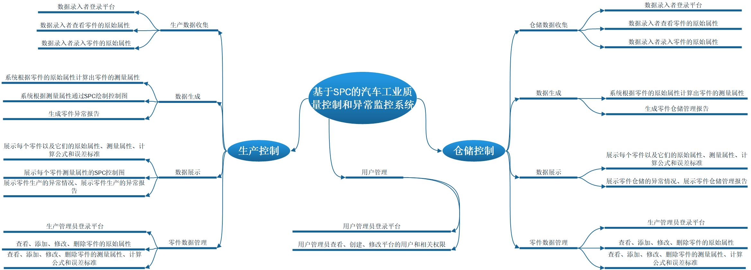
2.1 业务需求的分析图
业务需求分析图以思维导图的形式从需求的角度描述了整个系统在汽车工业领域的生产控制和仓储管理过程中 的功能模块，包括生产数据收集、数据生成、数据展示、零件数据管理和用户管理等多个模块，以及每个模块在和用户交互时能够提供的功能。这为我们后续分析系统功能、业务逻辑、生产控制和过程控制的数据流提供了依据。
2.2 基于紫光云平台的工业互联网网站开发项目计划书（电子文档）
计划书旨在合理分配工作任务与时间，计划和指导网站建设，定位网站的内容和维护。在报告中确定网站的目的和功能，并根据需要对网站建设中的技术、内容、费用、测试、维护等做出规划。
首先我们明确了项目的背景和最终成果，列出了项目可交付清单。另外还有非移交产品如软件规格说明书，概要设计说明书，测试计划等。然后我们制定了验收策略，包括系统验收测试的原则， 验收测试具体内容，验收测试的步骤等内容。计划书重点放在了实施计划，如合理安排开发过程中的需求分析，系统设计，编码及测试阶段，文档、产品部署，项目总结的时间。还有为了明确分工，方便后续工作的开展，我们对工作任务进行的分解，作出相应表格。除此之外计划书对预算和可能存在的主要风险做出了分析，关键问题如下表：
综上，项目计划书明确接下来的前后端的任务分配与相关汽车工业制造的资料查询方向，为项目的顺利开展奠定了基础的同时规定了开发不同阶段的任务，使项目过程条理清晰。
  - 软件可行性研究报告（电子文档）
在本报告中，我们对开发这一软件有可行性进行了具体、科学地分析。首先，对系统的功能做出了分析，分析了当中的业务逻辑。我们还分析了两个主要模块的数据流：过程控制相关数据流和仓储管理相关数据流。
基于这些分析，我们又从技术、管理、安全三个方面论述了本软件的可行性。在市场和风险两个社会因素上分析了软件的可靠性，得出了如下结论：“该汽车零部件过程质量监控系统是一个功能全面、准备完善、技术较成成熟的系统。因此认为，开发该系统的构想是可行的。同时结合考虑该系统带给工业生产过程的便利性，建议立即着手系统的建设。”

3. 与预期效果的符合程度
经过分析与讨论，我们认为已经完成了《申报书》中第一阶段的工作。同时，我们对目标进行了细微调整，但不影响总体开发方向。目前项目正在有条不紊地进行，基本符合预期效果。

4. 项目开展过程中存在的问题
- 项目既定的目标，即适应汽车的所有零件的所有参数，如何实现？
将软件系统本身的定位更改为让用户自由设置的框架，将零件种类的选择权交还给用户，不预设零件的门类、参数的个数、参数的单位等。这样就解决了汽车生产工序复杂、包含零部件数量众多的问题。从而软件系统本身只需完成从特定的设置到特定的控制图的转化过程，大大提高了本软件的普适性，为其之后的应用打下坚实基础。

- 如何将仓储管理与SPC质量控制技术相结合？
仓储管理的基本功能将与市面上的一般仓储管理软件一致，将完成入库信息管理、货物管理、客户管理、查询管理、出库管理等基本功能，并与供货商、采购员、仓库管理员进行信息交互。但在质量控制上，我们拟采用定期对贮藏的零件进行质量参数测量的方式来进行管理，其形式可以是人工的测量员，亦可以是自动化的机械。于是，我们将拓展出以下功能：质量检查、损耗管理、维保管理、报废管理、质量报警。这里的信息则与质量监管员进行交互，以便将权限分散，更易于责任追溯。

- 如何更好的反应汽车零部件的质量？
注意到我们所基于的软件雏形中，只关注到了长度、重量等基本物理度量，难以适用汽车零部件种类多、参数繁杂的特性。因此，我们学习了科学的测量技术，利用公式将基本物理量转化为能更好地反应汽车零部件属性的物理度量，如粗糙度、散热电阻等。

三、经费使用明细情况
项目获批总经费： 5000 元 |  |  |  | 已使用项目研究经费： 0 元
 |  |  |  | 已报销金额： 元 |  |  |  | 未报销金额： 0 元
项目经费开支情况
名目 |  |  | 用途 |  |  | 金额 |  |  |  |  | 备注
论文版面费
专利申请费
调研、差旅费
打印、复印费
资料费
试剂等耗材费
元器件、软硬件测试、小型硬件购置费
其它
四、项目后期具体工作计划
2020年10月—2021年10月: 项目软件系统设计、建模、编码、测试等。
2021年10月—2022年5月: 交付项目软件系统，申请软件著作权；撰写开发报告。
五、指导教师意见：（包括项目的组织实施、进度、预期效果、经费使用等情况）
能按计划及时完成相应工作，基本符合预期效果。

指导教师签字：
2020年 9月 21 日
六、学校审核意见：  年 月 日 |  |  |  |  | 季度检查结果类别  （请在对应结果中打“√”）
 |  |  |  |  | 通过
 |  |  |  |  | 限期整改
 |  |  |  |  | 不合格

